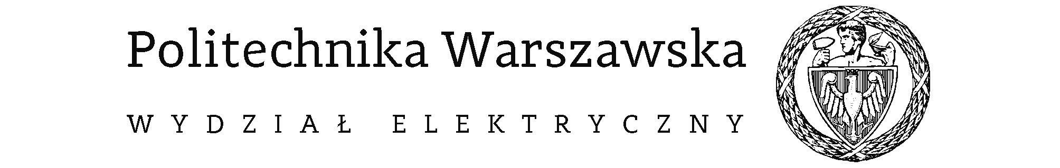

Instytut Elektrotechniki teoretycznej i Systemów Informacyjno-Pomiarowych


na kierunku Informatyka Stosowana
w specjalności Inżynieria Oprogramowania

Symulacja Cieczy przy pomocy procesora graficznego

Mikołaj Klębowski
Numer albumu 299253

promotor
dr inż Zuzanna Krawczyk

Warszawa 2022
Spis treści
Wstęp 4
Obliczenia sekwencyjne i równoległe 5
Rozwój wielordzeniowych CPU 5
Rozwój GPU 7
Prawo Amdahl’a 8
Prawo Gustafsona-Barsisa 9
Technologie programowania kart graficznych 10
OpenACC 10
Cuda 11
Wątki 11
Pamięć 12
OpenCL 13
OpenCL vs CUDA 14
Podstawy fizyczne 15
Równania Naviera-Stoke’a. 15
Rozwiązanie równań 16
Objaśnienie symboli 16
Aplikacja 17
Rodzaje symulacji 17
Symulacje cząsteczkowe 17
Symulacja Wolumetryczny 17
Wymagania 17
Użyte technologie 18
Git 18
C/C++ 18
QT 18
CUDA 19
OpenACC 19
Algorytm Symulacji 20
Budowa wewnętrzna 22
GUI 23
Przyspieszenie 25

Wstęp
Ruch cieczy jest bardzo skomplikowanym zagadnieniem, który nie został jeszcze w pełni poznany. Pomimo tego jest jego symulacje są niezbędne w wielu zagadnieniach technicznych, budowlanych oraz wizualnych. Bardzo wiele obiektów wykazuje właściwości płynów. Woda w szklance, powietrze opływające skrzydła samolotu czy wewnętrzne struktury ziemi w długim czasie podlegają zasadom opisujących ruch płynów.
Podczas przeprowadzaniu symulacji tego typu, potrzeba wykonać wiele obliczeń, które w tradycyjny sekwencyjny sposób, zajęłyby zbyt dużo czasu. Rozwiązaniem tego problemu są obliczenia równoległe. Używając dostępnych rdzeni do jednoczesnej obróbki danych, można ten proces znacznie przyspieszyć. Najwięcej rdzeni na rynku mają karty graficzne. W porównaniu do procesorów które zawierają ich mniej niż 100, w GPU ich liczbę można liczyć w tysiącach. Dlatego też w celu stworzenia takiej sytuacji postanowiłem większość obliczeń wykonać przy pomocy karty graficznej.
Głównymi celami niniejszej pracy dyplomowej są:
- Prezentacja genezy rozwoju układów wielordzeniowych
- Przedstawienie wybranych metod programowania karty graficznej
- Pokazanie podstawowych zasad fizycznych dotyczących ruchu cieczy
- Demonstracja wykonanej aplikacji
- Omówienie skuteczności wykorzystanych technik programowania na karcie graficznej z obliczeniami wykonanymi sekwencyjnie

Obliczenia sekwencyjne i równoległe
Algorytm to schemat postępowania, składający się z określonego ciągu czynności, prowadzący do rozwiązania ustalonego problemu. Czynności te można podzielić na dwie grupy. Do pierwszej należą te, które muszą zostać wykonane szeregowo, a do drugiej te które mogą zostać zrównoleglone. Proporcja pomiędzy nimi dla każdego problemu jest inna. Do drugiej grupy zaliczają się zadania, które są od siebie niezależne. Najczęściej są to pętle, w których do wykonania pojedynczej iteracji nie są potrzebne dane z poprzedniej. Występują one często w symulacjach zjawisk występujących w jakieś przestrzeni.
W wczesnych latach informatyki, z powodu ograniczeń sprzętowych, jedynym sposobem na wykonanie obliczeń równoległych było wykorzystanie większej ilości maszyn lub maszyny z wieloma procesorami. Obecnie pomimo posiadania wielu rdzeni procesory ustępują pod tym względem kartom graficznym.

Rozwój wielordzeniowych CPU
Od powstania pierwszych mikroprocesorów, w roku 1971, głównymi sposobami zwiększenia możliwości układów obliczeniowych było zwiększanie częstotliwości ich pracy oraz optymalizacja istniejących i dodawanie nowych instrukcji, które wykonają bardziej skomplikowane obliczenia podczas mniejszej ilości cyklów. Taki stan rzeczy utrzymywał się do 2000r.
Wyższa częstotliwość pracy procesora wymagała większego poboru mocy zasilania. Pobór większej ilości energii elektrycznej spowodował zwiększenie ilości wydzielanego ciepła przez układ, jednocześnie podnosząc znacznie temperaturę pracy. Pasywne chłodzenie przestało wystarczać do utrzymania odpowiedniej temperatury podczas pracy.
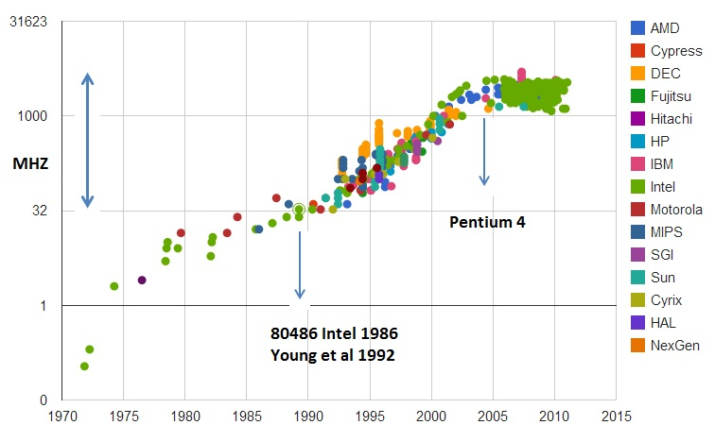
Rozwiązaniem okazało się zastosowanie oddzielnych elementów do chłodzenia. Niestety i ten sposób odprowadzania ciepła z układu, pomimo ciągłego rozwoju, nie był w stanie nadążyć za ciepłem generowanym przez CPU. Dlatego 15 lat temu projektanci procesorów zbliżyli się do granicy fizycznych możliwości układów krzemowych, dzięki czemu częstotliwość pracy przestała rosnąć i zatrzymała się na maksymalnym poziomie około 5Ghz.
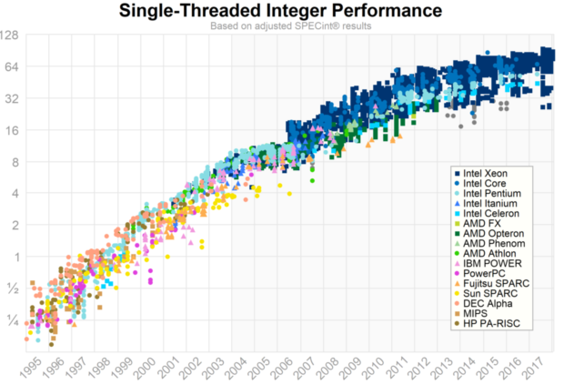
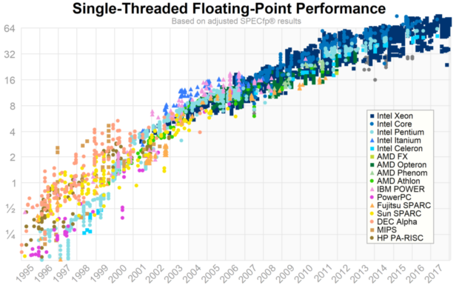
Co raz większe trudności z osiągnięciem wyższej częstotliwości pracy procesora spowodowały spowolnienie rozwoju wydajności pojedynczych rdzeni. Można to zaobserwować na danych benchmarku SPECi dla wydajności jednowątkowej operacji na liczbach całkowitych i zmiennoprzecinkowych.

Jak widać na powyższych wykresach nadal, z każdą generacją nowych procesorów udaje się zwiększyć możliwości obliczeniowe pojedynczych rdzeni, jednak ten proces spowolnił i jest osiągany tylko dzięki zastosowaniu nowych zestawów instrukcji takich jak sse i avx. Wprowadzają one polecenia do obliczeń na całych wektorach.
Stojąc przed wyzwaniem stworzenia co raz lepszych maszyn producenci opracowali procesory wielordzeniowe. Pierwszym takim urządzeniem było Power4 od IBM wydane w 2001 roku. Został on stworzony na potrzeby serwerów. W maju 2005 kolejne firmy wydały swoje pierwsze dwurdzeniowe procesory były to Pentium D od Intela oraz Athlon 64 x2 od AMD.
Ich główną przewagą była możliwość wykonywania dwóch programów naraz, jednak niewielu programów umiało wykorzystać stwarzane przez to możliwości. Dopiero sukces nowych konstrukcji zapoczątkowały nowy trend polegający na tworzenie procesorów z coraz to większą liczbą rdzeni.
Obecnie największą ilością rdzeni w jednym procesorze może pochwalić się firma Ampere z swoim 128 rdzeniowym Altra Max. Jednak AMD już zapowiedziało na 2023 rok swoje 128 rdzeniowe modele.
Pomimo tak dużych liczb pod względem liczby rdzeni nie mogą się one równać z możliwościami kart graficznych.

Rozwój GPU
Układy wspierające renderowanie i wyświetlanie grafiki istniały już od lat 70. ubiegłego wieku, jednak obecną formę przybrały dopiero w roku 1999 dzięki premierze GTX 256 mającą 4 równolegle pipeline. W każdym pipelinie zastosowano jedną jednostkę cieniującą. Jednostka cieniująca to pojedynczy rdzeń mogący wykonać prostsze względem rdzeni procesora operacje. Ich nazwa pochodzi od pierwotnego celu jakim było wyliczanie cieni w grafice 3D. Każdy producent nazywa je inaczej, jednak nie zmienia to faktu, że to one są najbardziej liczne i wszechstronne w obecnych kartach graficznych. Współcześnie w specjalistycznych wersjach ich liczba może wynieść nawet 6912 sztuk.+

Prawo Amdahl’a
Prawo Amdhal’a powstałe w 1967r. opisuje maksymalne możliwe do uzyskania przyśpieszenie dla algorytmu, który można częściowo zrównoleglić. Każde zadanie może zostać podzielone na dwie części, możliwą i nie możliwą do wykonania równoległego.
[RAL]
N – Liczba rdzeni
S - przyśpieszenie
p – czas spędzony na obliczeniach równoległych
s – czas spędzony na obliczeniach szeregowych
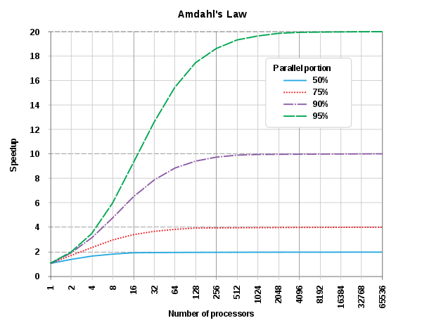
Z tego prawa wynika ważny bardzo istotny wniosek. Dodawanie kolejnych rdzeni od pewnego ilości przestanie przynosić zauważalne korzyści.
Na podstawie tego prawa powstał jeszcze prostszy wzór do wyliczenie maksymalnego teoretycznego przyśpieszenia. Jego głównym założeniem jest ilość jednostek obliczeniowych dążących do nieskończoności.

Prawo Gustafsona-Barsisa
Prawo Amdhal’a nie jest pozbawione wad. Często są możliwe do uzyskania przyśpieszania większe niż wynikałoby to z prawa Amdhala. Prawo Gustafsona daje o wiele wyższe wyniki od prawa Amdhala, ponieważ przyjmuje, że wraz z większą ilością zasobów, zmienia się sposób rozwiązania problemu, jak również jego wielkość. Prawo Amdhala wychodzi z założenia, że nakład potrzebnej pracy jest wartością stałą. Pomija ono fakt, że ludzie dopasowują rozmiar danych, aby otrzymać wynik w rozsądnym czasie. Z tego też powodu powstał nowy sposób obliczania przyśpieszenia.
Prawo Gustafsona mówi, że jeśli do wykonania zadania z częścią szeregową wynoszącą f procent, przeznaczymy liczbę procesorów N oraz przeskalujemy ilość danych tak, aby zachować czas jego wykonania, to przyśpieszenie wyniesie

Jak widać jest to funkcja liniowa.
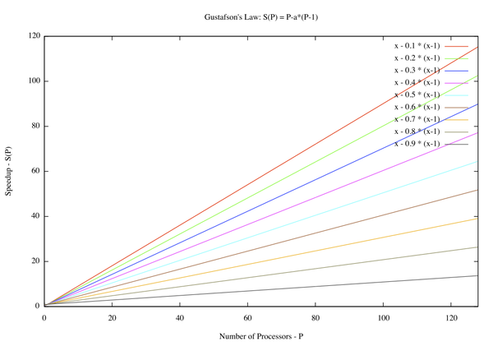

Technologie programowania kart graficznych
Do programowania kart graficznych istnieje wiele sposobów, które można podzielić ze względu na przeznaczenie. Pierwsza grupa służy do zastosowań związanych z grafiką komputerowa, a druga do obliczeń równoległych.
Skupię się na rozwiązaniach z drugiej grupy.

OpenACC
OpenACC jest wysoko poziomowym standardem dla języków C, C++ i Fortran. Został on stworzony w celu uproszczenia konwersji programu z sekwencyjnego na równoległy. Model programowania OpenACC polega na wskazaniu kompilatorowi przy pomocy dyrektyw kodu, który nadaje się do zrównoleglenia przy pomocy pragm.
#pragma acc directive [clause [[,] clause]...] new-line []
W zależności od rodzaju użytej dyrektywy można przekazać kompilatorowi różny poziom kontroli nad kodem.
Kernels – wskazuje obszar w którym może znajdować możliwy do wykonania równolegle kod, jednak rozpoznanie jego i sposób w jaki to zostanie wykonane zależy od kompilatora[ACC PG]. Jest to najprostsza do użycia dyrektywa, jednak jakość wykonanej implementacji nie zależy od programisty.
Loop – wskazuje ona dodatkowe informacje na temat następnej pętli występującej w kodzie, w celu zapewnienia poprawności lub zoptymalizowania wygenerowanego kodu.
Parallel – wskazuje obszar kodu który ma zostać wykonany równolegle, jednak sama w sobie nie jest przydatna i z tego powodu najczęściej jest łączona z dyrektywą loop
Routine – daje kompilatorowi niezbędne informacje o funkcjach, które mogą zostać wywołane z zrównoleglanych obszarów.
Independent – informuje kompilator, że poszczególne iteracje są niezależne
Seq – wskazuje kod który musi być wykonany szeregowo.
Dodatkowo pozwala on na ogólne zarządzanie pamięcią. W przeciwieństwie do nisko poziomowych sposobów programowania równoległego nie musimy ręcznie zarządzać pamięcią. Utrudnia to pełne wykorzystanie możliwości urządzeń, jednak jest znacznie łatwiejszy i szybszy do użycia. OpenACC pozwala na skorzystanie z pamięci jednorodnej jak i oddzielnej pamięci podzielanej na przestrzeń procesora i urządzenia.
Niestety jest to tylko standard i tylko część kompilatorów obsługuje ten standard. Od czasu wcielenia przez przez firmę Nvidia kompilatora PGI do Nvidia HPC SDK, OpenACC działa tylko na systemach operacyjnych opartych na Linuxie.

Cuda
Cuda to platforma i API stworzona przez firmę Nvidia w 2007 umożliwiająca pisanie własnych programów wykonywanych na kartach graficznych tej firmy. Niestety działa tylko z urządzeniami firmy Nvidia. Dzięki temu CUDA jest szybsza niż inne rozwiązania, ponieważ jest tworzona razem z urządzeniami, które mają z niej korzystać.
Cuda opiera się na języku C/C++, jednak do jej działania jest potrzebny specjalnie do tego przeznaczony kompilator. Pliki źródłowe mają rozszenie .cu, a nagłówkowe .cuh. Oprócz kompilatora, zostały przygotowane specjalne debugery Nsight każdy przeznaczony do innego zastosowania.
Programowanie cuda opiera się na tworzeniu funkcji zwanych kernel. Kiedy kernel zostaje wywołany jest on równolegle wykonywany na określonej ilości wątków.

Wątki
Wątki są zorganizowane w bloki. Każdy blok może posiadać do 1024 wątków. Wątki w bloku są ułożone w jednym, dwóch, lub trzech wymiarach. Taka struktura ułatwia rozdzielenie obliczeń pomiędzy poszczególne wątki w zależności czy obliczenia wykonywane są na wektorach, macierzach czy danych opisujące przestrzeń trójwymiarową. Każdy kernel ma wbudowaną zmienną threadIdx posiadającą indeksy x, y, z danego wątku. W celu znalezienia rozmiaru danego bloku można użyć zmiennej blockDim która zawiera wymiary bloku.
Tak samo jak wątki są podzielone pomiędzy bloki, tak wszystkie bloki należą do siatki. Bloki w siatce również mogą zostać ułożone w jedno, dwu lub trójwymiarowej przestrzeni. W przeciwieństwie do wątków, nie istnieje limit ilości bloków w siatce. W celu pozyskania indeksów bloków należy skorzystać z zmiennej blockIdx, a rozmiary siatki dostępne są w zmiennej gridDim. Podczas wywołania Kernela informacji o strukturze wątków i bloków jakich chcemy wykorzystać przekazujemy w składni < < <strukturaBloków, strukturaWątków > > > gdzie obydwie te informacja mogą być przekazane jako pojedyncza liczba lub zmiennej specjalnego typu dim3.
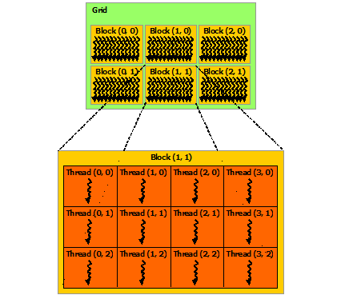

Pamięć
Na kartach graficznych istnieje kilka rodzai pamięci. Każdy wątek ma dostęp do swoich prywatnych rejestrów. Bloki posiadają pamięć zwaną shared, aby umieścić w niej dane należy przed typem zmiennej użyć słowa klucz __shared__. Używając tej pamięci należy pamiętać, że każde blok będzie miał własną kopie danych, jak również nie ma żadnego sposobu, aby skorzystać z pamięci innego bloku.
Kolejnym typem jest pamięć globalna. Jest ona dostępna dla każdego wątku. Niestety dostęp do niej trwa najdłużej. W celu upewnienia się, że zostaną w niej umieszczone dane można użyć słowa klucz __device__.
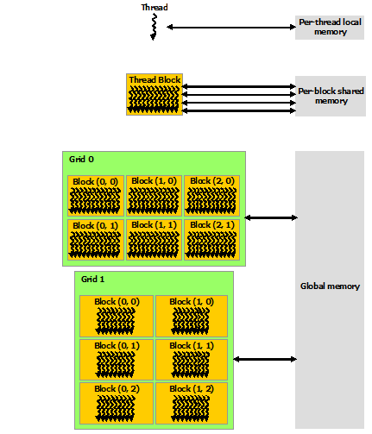
Jednym z najważniejszych elementów optymalizacji jest zadbanie o odpowiednią lokalizacje danych. Nie tylko wewnątrz samej karty graficznej, ale również pomiędzy, pamięcią CPU, a GPU. Transfer danych pomiędzy spowalnia w znaczny sposób działanie, i powinien być jak najbardziej zminimalizowany.

OpenCL
OpenCl to otwarty standard obecnie zarządzany przez Khronos Group. Został on stworzony, jako odpowiedź na Cuda. Pozwala programować na szerokiej gamie urządzeń. Jest wspierany przez wielu producentów w tym Nvidie i Apple pomimo posiadania własnych konkurencyjnych rozwiązań. Jest to zdecydowanie najlepsze wybór jeżeli, zależy nam na wieloplatformowości.
Tak samo jak w CUDA urządzenia wykonują program zwany Kernel. Kernele są tworzone przy pomocy języka OpenCL C powstałego na podstawie C99. Podczas wykonywania programu Kernel jest przekazywany do Runtime API w formie tekstu , gdzie jest kompilowany. Dopiero wtedy dokonuje się jego wykonanie.
Model programowania i pamięci jest bardzo podobny do Cudy, dlatego ominę szczegóły.
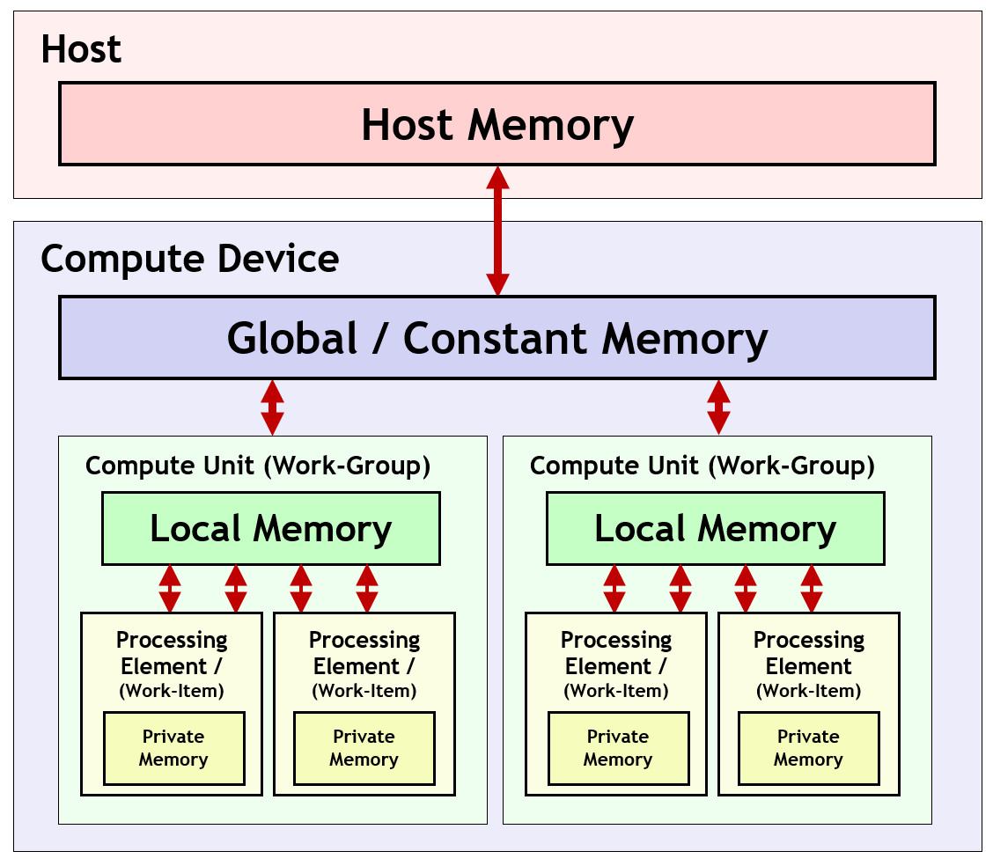

OpenCL vs CUDA
Ze względu na swoje podobieństwo te dwa systemy są często ze sobą porównywane.
Podstawową różnicą jest model rozwoju obydwu platform. CUDA jest zamkniętym oprogramowaniem zależnym od Nvidia, natomiast OpenCL jest otwarty i każdy może z niego skorzystać. Dzięki temu, jeśli oprogramowanie ma być dostępne dla szerokiego grona odbiorców właściwym wyborem jest OpenCL.
Cuda jest szybsza w działaniu z dwóch powodów. Pierwszym jest różnica w sposobie wykonywania. Kernel Cuda musi być kompilowany, odpowiednim narzędziem, przed uruchomieniem, a OpenCL wykonuje kompilacje podczas trwania programu. Kolejny powód to zamknięta struktura CUDA. Została stworzona do pracy tylko z układami obliczeniowymi firmy, która ją stworzyła. Pozwoliło to na znaczną optymalizację, w przeciwieństwie do OpenCL, gdzie prędkość działania zależny również od tego jak dobrze do jego obsługi został przystosowany przez producenta układ.
Cuda jest znacznie dojrzalsza i szybciej rozwijana od OpenCL. Za ten stan odpowiada model rozwoju obydwu platform. Nvidia może dodawać kolejne funkcjonalności do Cudy według swojego uznania, natomiast do wprowadzenia zmian w OpenCL jest potrzebna zgoda firm współpracujących nad nim.
Po za warstwą techniczną warto porównać ich popularność, ponieważ przekłada się ona na czas wspierania danej platformy i zaangażowanie jej twórczość w rozwój. Zdecydowanie w tej kwestii wygrywa CUDA z wieloma poradnikami, jak i wieloma dobrymi materiałami edukacyjnymi przygotowanymi przez samego producenta.
Zarówno OpenCL jak i CUDA działają na najpopularniejszych systemach operacyjnych, Windows, MacOS, z rodziny Linux.

Podstawy fizyczne
Jednym z aspektów obliczeń komputerowych, które najbardziej zyskały na zrównolegleniu obliczeń oprócz sztucznej inteligencji są symulacje zjawisk fizycznych. Oprócz celów badawczych i konstrukcyjnych często są używane w grafice komputerowej.
W przypadku symulacji wolumetrycznych każdy fragment może być uruchomiany na oddzielnym wątku.

Równania Naviera-Stoke’a.
Podstawowymi równaniami opisując ruch cieczy są równania Naviera-Stoke’a.

Obydwa wzory opierają się na podstawowych prawach fizyki. Pierwsze z nich zapewnia nas o przestrzeganiu prawa zachowania masy. Suma pochodnych prędkości w każdym kierunku musi być równa zero, aby podczas symulacji nie pojawiła się lub nie zniknęła ciecz.
Drugie równanie wyprowadzane z prawa zachowania pędu powoduje, że energia w układzie pozostaje stała. Składa się ono z 4 części. opisuje zmiany prędkości cieczy. Następnie w równaniu pojawia się gradient ciśnienia −∇p . To dzięki niemu wiemy, jakie siły wynikające z różnicy ciśnień działają na płyn.
Następnie μ∇²𝑢 opisuje siły oporów wewnętrznych wynikających z lepkości. Lepkość powodowana jest przekazywaniem przez cząsteczki cieczy części energii kinetycznej.
Ostatnim fragmentem równania jest ρF będące sumarycznym działaniem sił zewnętrznych. W zależności od celu symulacji, można ten fragment pominąć, umieścić podstawowe siły jak grawitacja, albo nawet siły magnetyczne w celu symulacji powstawania gwiazd.
Równania Naviera-Stroke’a nie są jednak idealne i mają swoje ograniczenia.
- Równania opisują ciecz Newtonowską
- Ciecz jest izotropowa i jednorodna
- Tensor naprężeń jest symetryczny

Rozwiązanie równań
Równania te są w pełni rozumiane tylko w przestrzeni dwuwymiarowej. W przestrzeni trójwymiarowej nadal nie istnieje sposób, dzięki któremu moglibyśmy, przewidzieć lub unikać sytuacji w których na przykład wektor prędkości będzie nieskończenie długi. To zagadnienie zostało uznane za jeden z problemów milenijnych i nadal nie został rozwiązany.

Objaśnienie symboli
ρ – gęstość cieczy
u – wektor prędkości
t – czas
p – ciśnienie
∇p – gradient zmian ciśnienia
F – zewnętrzne siły działające na ciecz
μ – lepkość

Aplikacja
W tej części pracy chciałbym pokazać graficzną aplikacje prezentującą prostą interaktywną dwuwymiarową symulacją cieczy. Zawarłem w niej symulacje wykonywana sekwencyjne oraz dwie inne wykonywane przy pomocy GPU.

Rodzaje symulacji
Istnieje wiele technik pozwalających na przeprowadzenie symulacji cieczy. Znaczna większość z nich zalicza się do jednej z dwóch grup, symulacji cząsteczkowych lub symulacji wolumetrycznnych

Symulacje cząsteczkowe
SPH(ang. Smoothed particle hydrodynamics) – to metoda symulacji płynów opierająca się na zbiorze cząstek. Wylicza ona ruch i siły działające na każdą cząsteczkę indywidualnie. Pozwala to na symulacje o zmieniającym się lub skomplikowanym kształcie. Pomimo wielu zalet ma pewne wady, w szczególności są o wiele bardziej złożone obliczeniowo niż symulacje wolumetryczne, oraz dają się zrównoleglić w mniejszym stopniu. Jest częściej wykorzystywana w symulacjach trójwymiarowych.

Symulacja Wolumetryczny
Ten rodzaj symulacji polega na śledzeniu wartości dla fragmentów podzielonej przestrzeni. Nie symuluje się tutaj bezpośrednio cieczy tylko wylicza ile jej przepłynie z jednego miejsca w drugie. Pomimo ograniczeń związanych z poziomem skomplikowania barier, ta metoda cechuje się o wiele mniejszym poziomem złożoności obliczeniowej i można zrównoleglić większą część programu niż w SPH. Jest ona najczęściej używana w symulacjach 2D. Z tego też powodu wykorzystałem ten rodzaj symulacji.

Wymagania
Program został wykonany i przetestowany na systemach operacyjnych Windows 10 i Linux Ubuntu 20.
Do jej uruchomienia jest potrzebna karta graficzna firmy Nvidia charakteryzujące się compute capability (mozliwości obliczeniowe) w wersji 8.6 lub nowszej.
Mysz

Użyte technologie

Git
W celu kontroli zmian użyłem usługi github. Repozytorium składa się z dwóch gałęzi. Odpowiadają one za wersje na różne systemy operacyjne, Windows oraz Linux Ubuntu.

C/C++
Najwięcej narzędzi do pisania programów wykonywanych na karcie graficznej powstało w oparciu o język C/C++, jak można było zauważyć w wcześniejszym omówieniu. Zostały one wybrane z powodu relatywnie niskiego poziomu manipulacji pamięci i szybkości działania. Jest to zrozumiałe biorąc pod uwagę główne zastosowanie programowania na GPU którym jest przyśpieszenie wykonywania obliczeń.
Dodatkową zaletą tego języka jest długotrwały stabilny rozwój, dzięki czemu wielu ludzi ma z nimi doświadczenie. Obecnie odpowiada za niego organizacja ISO wydająca co 3 lata nowe standardy.

QT
QT to rozbudowana platforma stworzona przy pomocy języka C/C++ służąca do tworzenia graficznych interfejsów użytkownika. Tak samo jak cuda posiada ona wrappery pozwalające na używanie jej z Pythonem.
Biblioteki QT, oprócz obsługi GUI, zawierają moduły pozwalające na skorzystaniu z wielu innych możliwości komputera. Są przygotowane do obsługi sieci, baz danych, openGL, procesów oraz wątków.
QT zawiera w sobie narzędzia potrzebne do budowania aplikacji, są to:
- Meta Object Compiler – kompilator dla plików .cpp i .h stworzonych przez użytkownika.
- User Interface Compiler – kompilator plików .ui, odpowiedzialnych za wygląd aplikacji
- qmake – tworzący Makefile na podstawie definicji projektu .pro
- QT Designer – aplikacja służąca do tworzenia GUI. Istnieje wtyczka dla Visual Studio pozwalająca na korzystanie z tego narzędzia przez IDE.
- Qt Linguist – służy do tworzenia różnych wersji językowych

Jej dystrybucja jest prowadzona na różnych płatnych licencjach, jednak jest dostępna również wersja open source.
Głównym element elementem tej platformy jest system sygnałów i slotów. Sygnał to funkcja obiektu wysyłający komunikat, a slot to funkcja tego samego lub innego obiektu która jest wywoływana, kiedy otrzyma on komunikat. W celu umieszczenia w klasie funkcji slotu lub sygnału, musi ona dziedziczyć bezpośrednio lub pośrednio po klasie Qobject, zawierać macro Q_OBJECT oraz należy użyć słowa slots lub signals dla funkcji w pliku nagłówkowym. Poniżej znajdują się fragment stworzonego przeze mnie deklaracji klary wykorzystującej te mechanizmy
class MyGraphicsView : public QGraphicsView
{
Q_OBJECT
public slots:
void refresh();
void start(); (…) };
Sygnały i sloty można połączyć ze sobą przy pomocy QTDesigner lub bezpośrednio w kodzie.
QObject::connect(timer, &QTimer::timeout, this, &MyGraphicsView::refresh);

CUDA
Wybrałem CUDA zamiast OpenCL, ponieważ pozwala osiągnąć lepsze przyspieszenie, posiadają wieksza społecznośc oraz jej wywołanie kernela jest mniej skomplikowane niż w OpenCL.

OpenACC
Zdecydowałem się na implementacje symulacji przy użyciu OpenACC, ponieważ prezentuję inne niż pozostałe technologie, podejście do tej kwestii, gdzie głównym celem nie była wydajność, a prostota zmiany programu sekwencyjnego na ten wykonywany przez kartę graficzną.

Algorytm Symulacji
Symulację oparłem na rozwiązaniu zaproponowanym przez Jos Stam’a „Real-Time Fluid Dynamics for Games”. Sposób symulacji przedstawiony w tym artykule ma prosta budowę pozwalającą na modyfikację, dzięki czemu możliwe jest dodanie trzeciego wymiaru czy zrównoleglenia.
Tak jak każda symulacja wolumetryczna, ta również dzieli powierzchnie na oddzielnie fragmenty. Przyjmuje się, że każdy fragment jest identycznym kwadratem. Informacje o przestrzeni są przechowywane w tablicach, gdzie każdy element odpowiada pojedynczemu fragmentowi. Potrzebne dane to gęstość oraz wektory prędkości płynu. Z racji, że dane te są potrzebne do wygenerowania kolejnego kroku czasowego symulacji, każda tablica ma swoją kopię, aby podczas obliczeń nie stracić danych z poprzedniej iteracji. Oprócz wcześniej wspomnianych danych są potrzebne wartości skalarne opisujące lepkość, tempo dyfuzji oraz czas jaki ma upłynąć w
Każda iteracja składa się z dwóch głównych kroków. Pierwszy to zmiany prędkości, a drugi to ruch cieczy. Obydwa etapy wykorzystują te same funkcję z wyjątkiem project(), która jest używana wyłącznie w pierwszej części.
Symulacja ta składa się z czterech/trzech kroków.
- Dodania gęstości, prędkości
- Dyfuzja
- Projekcja
- Adwekcja
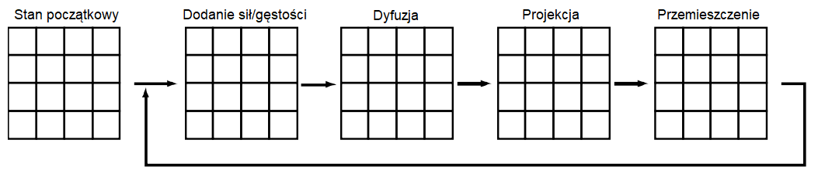
Pierwszy etap symulacji jest najprostszy, ponieważ są dodawane odpowiednie wartości opisujące gęstość dla danych pól. Można zwiększać je o stałe wartości w każdej iteracji lub
Następny etap, odpowiada za ruch wynikający z zjawiska dyfuzji. Dowolna ciecz czy gaz przemieszcza się naturalnie z przestrzeni o większym stężeniu substancji do przestrzeni o mniejszym stężeniu substancji. Pod uwagę są brane tylko 4 sąsiadujące obszary. Najprostsza metoda polegająca na zsumowaniu różnic między fragmentem , a jego sąsiadami jak na podanym przykładzie, może być niestabilna dla dużych przepływów.
x0[IX(i,j)] = x[IX(i,j)] - a*(x[IX(i-1,j)]+x[IX(i+1,j)]+x[IX(i,j-1)]+x[IX(i,j+1)] -4*x[IX(i,j)]); [RFTDG]
W celu uniknięcia takiej sytuacji znajduje się gęstości, które po cofnięciu w czasie dadzą stan początkowy.
x[IX(i,j)] = (x0[IX(i,j)] + a*(x[IX(i-1,j)]+x[IX(i+1,j)]+ x[IX(i,j-1)]+x[IX(i,j+1)]))/(1+4*a); [RFTDG]
Kolejnym krokiem jest projekcja. Jest ona wykonywana tylko dla wektorów prędkości. Po wcześniejszych krokach nie często zdarza się sytuacja, w której prędkości nie powodowałyby zmian masy w układzie. Z wcześniejszego opisu równań Naviera-Stoke’a wiemy, że symulacja powinna zachować łączną masę układu. W celu uniknięcia takich sytuacji stosujemy projekcie, która przywraca stabilność w układzie. Dodatkową zaletą jej zastosowania jest powstanie wirów, dzięki czemu ruch wydaje się bardziej naturalny.
Ostatni krok to adwekcja, inaczej ruch cieczy wzdłuż wektorów prędkości w przypadku symulacji zmian gęstości, lub zmiany wektorów gęstości, na podstawie ich poprzednich wartości. Główną ideą tego kroku jest potraktowanie gęstości jako cząstek. Jednak zamiast sprawdzać jak dana cząsteczka poruszyła by się, sprawdzamy skąd cząsteczka znajdująca się w centrum fragmentu przybyłaby.

Budowa wewnętrzna
Na poniższym diagramie UML zaprezentowałem budowę aplikacji.
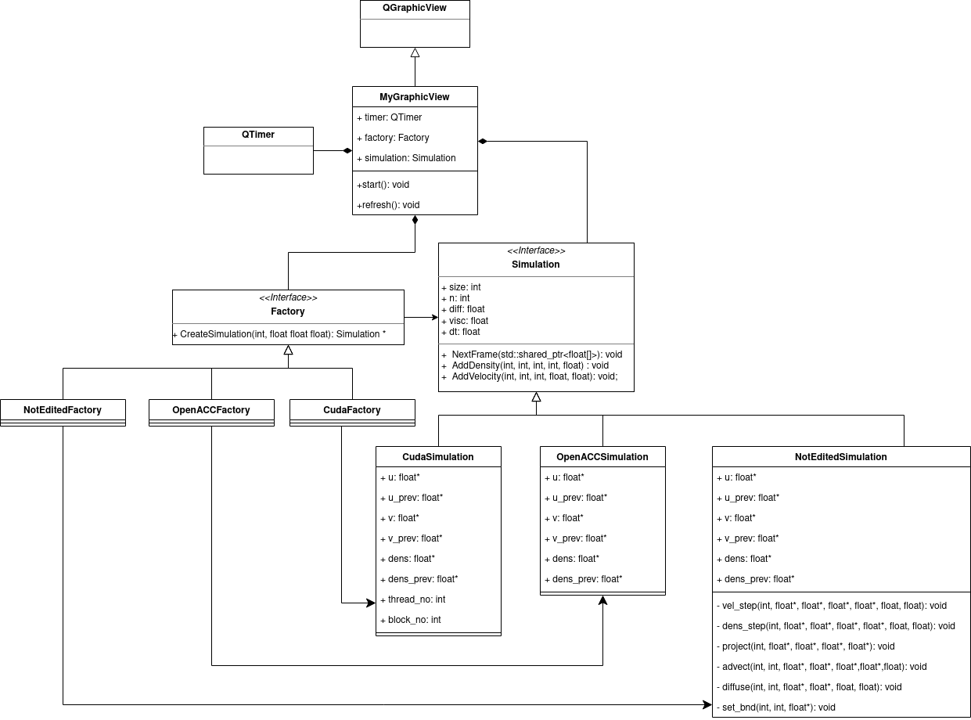
W celu utworzenia obiektów symulacji zastosowałem wzorzec projektowy metoda wytwórcza, który można zobaczyć w dolnej części diagramu. Dostarcza on interfejs do stworzenia obiektów, które zostaną stworzone w klasach potomnych.[MW] Był on bardzo pomocny podczas prototypowania różnych wersji symulacji.
Standardowa klasa frameworku QT QgraphicView, nie posiadała implementacji wszystkich potrzebnych funkcji. Z tego powodu musiałem stworzyć klasę MyGraphicView. Dodałem w niej implementacje funkcji rejestrujących pozycje kliknięcia, puszczenia przycisków myszki oraz śledzącą ruch myszy. Dzięki temu mogłem zaimplementować dodawania przez użytkownika gęstości, oraz prędkości w trakcie trwania symulacji. Dodatkowo znalazł się w niej obiekt klasy Qtimer, którego zadaniem jest odliczanie czasu, aby pokazać kolejną klatkę symulacji.

GUI
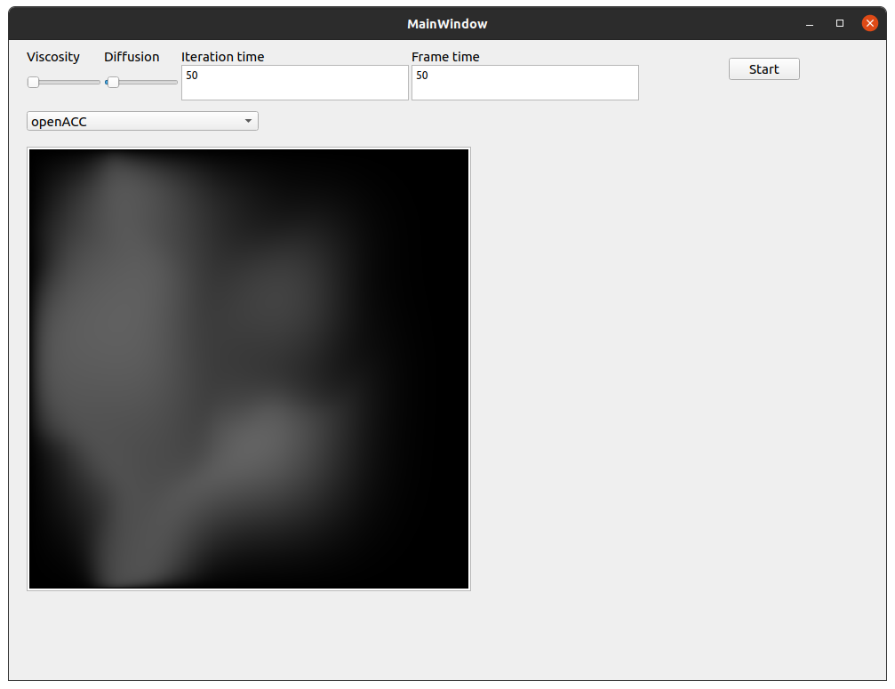
W powyższy sposób prezentuje się interfejs użytkownika. Suwaki Viscosity i Diffusion pozwalają na ustawienie podstawowych parametrów symulacji, wartości tempa dyfuzji i lepkości cieczy. W polu Iteration time znajduje się ilość czasu wewnątrz symulacji jaka ma minąć pomiędzy klatkami podana w milisekundach. Do Frame time, należy wpisać jak długi ma być minimalny czas pomiędzy kolejnymi klatkami, również w milisekundach. Domyślną wartością dla obydwu tych pól jest 50 ms. Po wciśnięciu przycisku start poprzednia symulacja, jeśli istniała, jest usuwana, a następnie tworzona nowa z danymi. Poniżej znajduje się lista z rodzajami implementacji symulacji do wyboru.
Na samym dole znajduje się ekran pokazujący stan symulacji. Im jaśniejszy kolor tym w danym pikselu występuje większa masa cieczy,

Niestety QT pomimo wielu lat rozwoju, nadal boryka się z pewnymi problemami. Wpłyneły one na budowę klasy MyGraphicView.
Najlepszym sposobem na przekazanie wartości z elementów Viscosity, Diffusion oraz time step jest przekazanie referencji do nich obiekcie klasy MyGraphicView już po inicjalizacji wszystkich elementów przez co powstała funkcja giveRequiredElements()
void MyGraphicsView::giveRequiredElements(QSlider* v, QSlider* d, QPlainTextEdit *ts)
{
this->v = v;
this->d = d;
this->ts = ts;
}
Funkcja start() klasy MyGraphicsView musiała przejąć, część pracy konstruktora polegającą na stworzeniu obiektów niezbędnych do wyświetlenia wyników symulacji, w wyniku błędu Polega on na tym, że podczas pracy konstruktora funkcje width() i height() nie zwracają poprawnych danych o wielkości wyświetlanego obszaru. Po zakończeniu pracy konstruktora zwracane są poprawne dane. Powoduje to dodatkową pracę przy starcie symulacji, ponieważ muszę utworzyć obiekty potrzebne do wyświetlenia wygenerowanej grafiki.

Przyspieszenie
Czas części dającej się zrównoleglić sekwencyjnej : 152428845
Czas części sekwencyjnej bez wywołań funkcji: 3165
Bibliografia
RAL: John L. Gustafon, Reevaluating Amdahl's Law, 1988
: , OpenACC API guide,
ACC PG: , OpenACC Programmingand Best Practices Guide, 2021
RFTDG: Jos Stam, Real-Time Fluid Dynamics for Gamse, 2003

